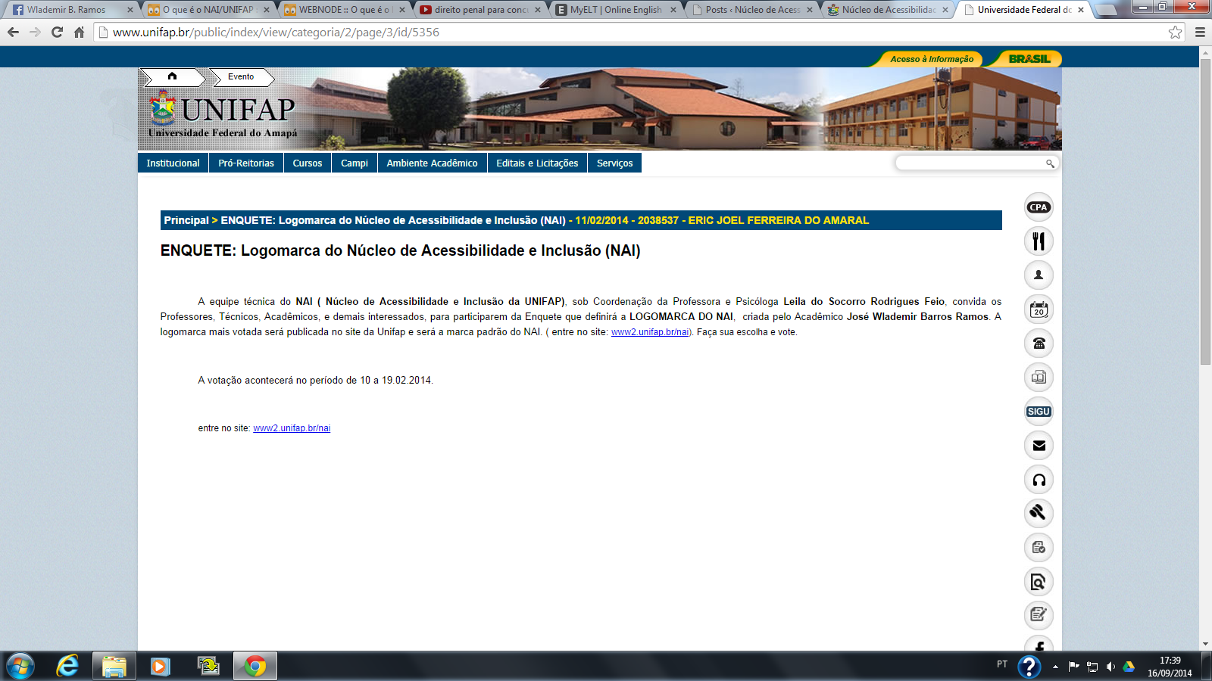

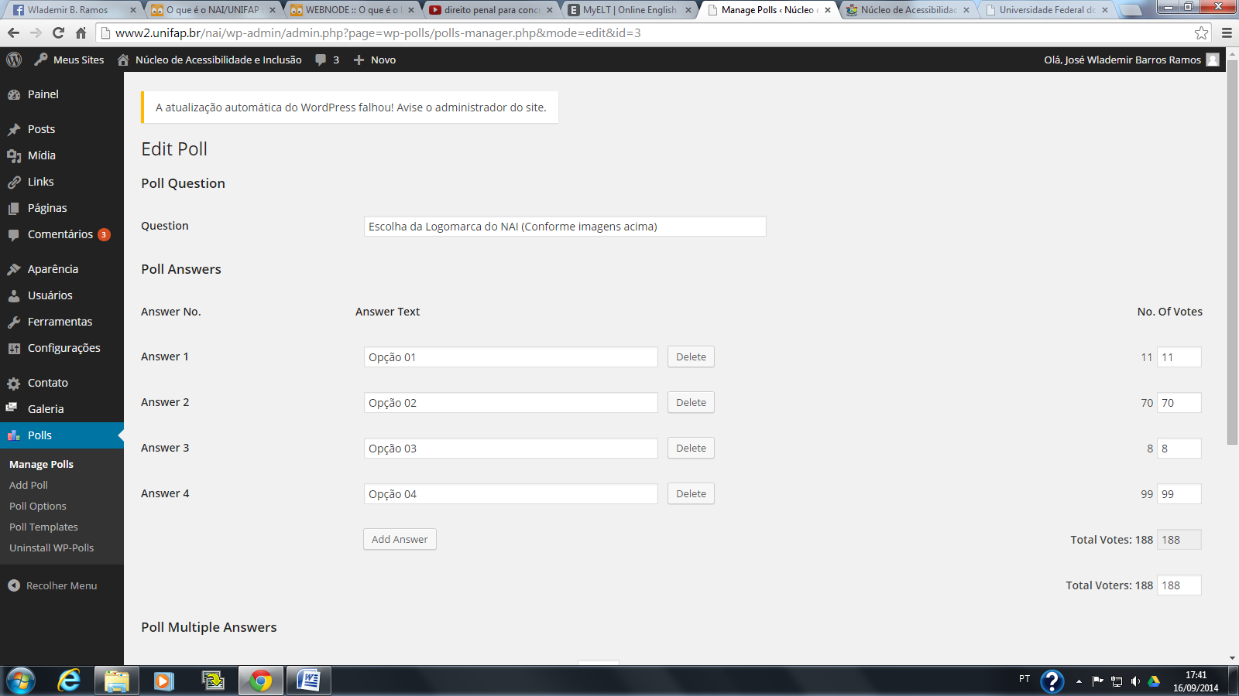
- ENQUETE
Escolha da Logomarca do NAI (Conforme imagens acima)
  - Opção 04 (53%, 99 Votes)
  - Opção 02 (37%, 70 Votes)
  - Opção 01 (6%, 11 Votes)
  - Opção 03 (4%, 8 Votes)
Total Voters: 188

